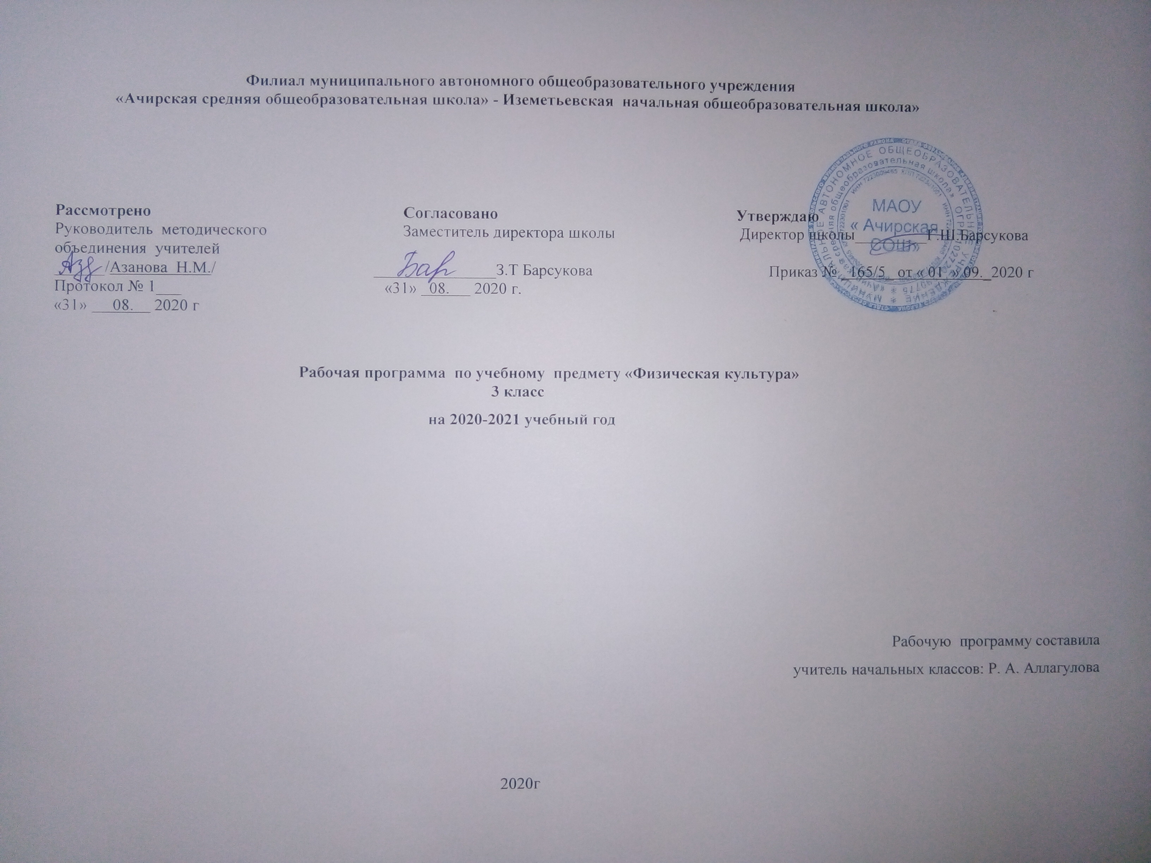
Филиал муниципального автономного общеобразовательного учреждения
«Ачирская средняя общеобразовательная школа» - Иземетьевская начальная общеобразовательная школа»

Рассмотрено Согласовано Утверждаю
Руководитель методического Заместитель директора школы Директор школы_________Г.Ш.Барсукова
объединения учителей
______/Азанова Н.М./ _______________З.Т Барсукова Приказ № _165/5_ от « 01 » 09._2020 г
Протокол № 1___ «31» 08. 2020 г.
«31» 08. 2020 г

Рабочая программа по учебному предмету «Физическая культура»
3 класс
на 2020-2021 учебный год

Рабочую программу составила
учитель начальных классов: Р. А. Аллагулова

2020г

Планируемые результаты освоения программы.
Личностные результаты:
• активное включение в общение и взаимодействие со сверстниками на принципах уважения и доброжелательности, взаимопомощи и сопереживания;
• проявление положительных качеств личности и управление своими эмоциями в различных (нестандартных) ситуациях и условиях;
• проявление дисциплинированности, трудолюбие и упорство в достижении поставленных целей;
• оказание бескорыстной помощи своим сверстникам, нахождение с ними общего языка и общих интересов.
Метапредметные результаты:
• характеристика явления (действия и поступков), их объективная оценка на основе освоенных знаний и имеющегося опыта;
• обнаружение ошибок при выполнении учебных заданий, отбор способов их исправления;
• общение и взаимодействие со сверстниками на принципах взаимоуважения и взаимопомощи, дружбы и толерантности;
• обеспечение защиты и сохранности природы во время активного отдыха и занятий физической культурой;
• организация самостоятельной деятельности с учётом требовании её безопасности, сохранности инвентаря и оборудования, организации места занятий;
• планирование собственной деятельности, распределение нагрузки и организация отдыха в процессе её выполнения;
• анализ и объективная оценка результатов собственного труда, поиск возможностей и способов их улучшения;
• видение красоты движений, выделение и обоснование эстетических признаков в движениях и передвижениях человека;
• оценка красоты телосложения и осанки, сравнение их с эталонными образцами;
• управление эмоциями при общении со сверстниками, взрослыми, хладнокровие, сдержанность, рассудительность;
• технически правильное выполнение двигательной . действий из базовых видов спорта, использование их в игровой и соревновательной деятельности.
Предметные результаты:
• планирование занятий физическими упражнениями режиме дня, организация отдыха и досуга с использование средств физической культуры;
• изложение фактов истории развития физической культуры, характеристика её роли и значения в жизнедеятельности человека, связь с трудовой и военной деятельностью;
• представление физической культуры как средства укрепления здоровья, физического развития и физической подготовки человека;
• измерение (познавание) индивидуальных показателей физического развития (длины и массы тела), развитие основных физических качеств;
• оказание посильной помощи и моральной поддержкам сверстникам при выполнении учебных заданий, доброжелательное и уважительное отношение при объяснении ошибки способов их устранения;
• организация и проведение со сверстниками подвижных и элементов соревнований, осуществление их объективного судейства;
• бережное обращение с инвентарём и оборудованием, соблюдение требований техники безопасности ;
• организация и проведение занятий физической культурой с разной целевой направленностью, подбор для них физических упражнений и выполнение их с заданной дозировкой нагрузки;
• характеристика физической нагрузки по показателю час- игры пульса, регулирование её напряжённости во время занятий по развитию физических качеств;
• взаимодействие со сверстниками по правилам проведения подвижных игр и соревнований;
• объяснение в доступной форме правил (техники) выполнения двигательных действий, анализ и поиск ошибок, исправление их;
• подача строевых команд, подсчёт при выполнении общеразвивающих упражнений;
• нахождение отличительных особенностей в выполнении двигательного действия разными учениками, выделение отличительных признаков и элементов;
• выполнение акробатических и гимнастических комбинаций на высоком техничном уровне, характеристика признаков техничного исполнения;
• выполнение технических действий из базовых видов спорта, применение их в игровой и соревновательной деятельной гости;
• выполнение жизненно важных двигательных навыков и умений различными способами, в различных условиях.

Содержание учебного предмета.
Знания о физической культуре
Физическая культура у народов Древней Руси. Связь физических упражнений с трудовой деятельностью. Виды физических упражнений (подводящие, общеразвивающие, соревновательные). Спортивные игры: футбол, волейбол, баскетбол. Физическая нагрузка и ее влияние на частоту сердечных сокращений (ЧСС). Закаливание организма.

Способы физкультурной деятельности
Освоение комплексов общеразвивающих физических упражнений для развития основных физических качеств. Освоение подводящих упражнений для закрепления и совершенствования двигательных действий игры в футбол, волейбол, баскетбол. Измерение частоты сердечных сокращений во время и после выполнения физических упражнений. Проведение элементарных соревнований.
Физическое совершенствование
Гимнастика с основами акробатики
Акробатические упражнения: кувырок назад до упора на коленях и до упора присев; мост из положения лежа на спине; прыжки со скакалкой с изменяющимся темпом ее вращения.
Гимнастические упражнения прикладного характера: лазанье по канату (3 м) в два и три приема; передвижения и повороты на гимнастическом бревне.
Легкая атлетика
Прыжки в длину и высоту с прямого разбега, согнув ноги.
Подвижные игры
На материале раздела «Гимнастика с основами акробатики»: «Парашютисты», «Догонялки на марше», «Увертывайся от мяча».
На материале раздела «Легкая атлетика»: «Защита укрепления», «Стрелки», «Кто дальше бросит», «Ловишка, поймай ленту», «Метатели».
На материале спортивных игр: Футбол: удар ногой с разбега по неподвижному и катящемуся мячу в горизонтальную (полоса шириной 1,5 м, длиной до 7 – 8 м) и вертикальную (полоса шириной 2 м, длиной 7 – 8 м) мишень; ведение мяча между предметами и с обводкой предметов; подвижные игры: «Передал — садись», «Передай мяч головой».
Баскетбол: специальные передвижения, остановка прыжком с двух шагов, ведение мяча в движении вокруг стоек («змейкой»), ловля и передача мяча двумя руками от груди; бросок мяча с места; подвижные игры: «Попади в кольцо», «Гонка баскетбольных мячей».
Волейбол: прием мяча снизу двумя руками; передача мяча сверху двумя руками вперед-вверх; нижняя прямая подача; подвижные игры: «Не давай мяча водящему», «Круговая лапта». Общеразвивающие физические упражнения на развитие основных физических качеств.

№  п/п | Тема урока | Кол-во часов | Дата
№  п/п | Тема урока | Кол-во часов | план | факт
I четверть
ЛЕГКАЯ АТЛЕТИКА
1 | Легкая атлетика. Инструктаж по ТБ. | 1
2 | Разновидности ходьбы. | 1
3 | Разновидности ходьбы. | 1
4 | Разновидности бега. | 1
5 | Спринтерский бег. | 1
6 | Техника спринтерского бега. | 1
7 | Прыжки. | 1
8 | Прыжки. | 1
9 | Прыжки. | 1
10 | Эстафетный бег. | 1
11 | Комплексный урок по легкой атлетике. | 1
 | КРОССОВЫЙ БЕГ
12 | Кроссовый бег. Инструктаж по ТБ. | 1
13 | Развитие выносливости. | 1
14 | Развитие выносливости. | 1
15 | Развитие выносливости. | 1
16 | Вариации кроссового бега. | 1
17 | Комплексный урок по кроссовому бегу. | 1
 | ПОДВИЖНЫЕ ИГРЫ
18 | Подвижные игры. Инструктаж по ТБ. | 1
19 | Подвижные игры на совершенствование навыков бега. | 1
20 | Подвижные игры на совершенствование навыков в прыжках. | 1
21 | Подвижные игры на совершенствование навыков в прыжках. | 1
22 | Подвижные игры на совершенствование навыков метаний. | 1
23 | Подвижные игры на совершенствование навыков метаний. | 1
24 | Подвижные игры на совершенствование навыков метаний. | 1
 | II ЧЕТВЕРТЬ
25 | Подвижные игры на закрепление навыков в бросках мяча. | 1
26 | «Урок знаний» о подвижных играх. | 1
27 | «Урок знаний» о подвижных играх. | 1
28 | Подвижные игры на совершенствование навыков в бросках мяча. | 1
 | ПОДВИЖНЫЕ ИГРЫ С ЭЛЕМЕНТАМИ БАСКЕТБОЛА
29 | Подвижные игры на овладение умениями в держании, бросках и передачах мяча. | 1
30 | Подвижные игры на овладение умениями в держании, бросках и передачах мяча. | 1
31 | Подвижные игры на овладение умениями в ловле мяча. | 1
32 | Подвижные игры на овладение умениями в ловле мяча. | 1
33 | Подвижные игры на овладение умениями в ловле мяча. | 1
34 | Подвижные игры на овладение умениями в ведении мяча. | 1
35 | Подвижные игры на овладение умениями в ведении мяча. | 1
36 | Подвижные игры на овладение умениями в ведении мяча. | 1
37 | Подвижные игры на закрепление и совершенствование умений. | 1
38 | Подвижные игры на закрепление и совершенствование умений. | 1
39 | Подвижные игры на закрепление и совершенствование умений. | 1
40 | Подвижные игры на совершенствование умений в броске и передаче мяча в движении. | 1
41 | Подвижные игры на совершенствование умений в броске и передаче мяча в движении. | 1
42 | Подвижные игры на совершенствование умений в броске и передаче мяча в движении. | 1
43 | Подвижные игры на совершенствование умений в ведении мяча в движении. | 1
44 | Подвижные игры на совершенствование умений в ведении мяча в движении. | 1
45 | Подвижные игры на совершенствование умений в ведении мяча в движении.
46 | Комплексный урок по подвижным играм с элементами баскетбола. | 1
47 | Комплексны урок «Веселые старты» | 1
48 | Подвижные игры. | 1
 | III ЧЕТВЕРТЬ
 | ЛЫЖНАЯ ПОДГОТОВКА
49 | Лыжная подготовка. Инструктаж по ТБ. | 1
50 | Ступающий и скользящий шаг. | 1
51 | Ступающий и скользящий шаг. | 1
52 | Ступающий и скользящий шаг без палок. | 1
53 | Повороты. | 1
54 | Повороты. | 1
55 | Подъемы и спуски под уклон. | 1
56 | Подъемы и спуски под уклон. | 1
57 | Передвижение на лыжах. | 1
58 | Подвижные игры на лыжах. | 1
59 | Подвижные игры на лыжах. | 1
60 | «Урок знаний» о лыжах и лыжной подготовке. | 1
 | ГИМНАСТИКА С ЭЛЕМЕНТАМИ АКРОБАТИКИ
61 | Гимнастика с элементами акробатики. Инструктаж по ТБ. | 1
62 | ОРУ с предметами. | 1
63 | ОРУ с предметами. | 1
64 | Акробатические упражнения. | 1
65 | Акробатические упражнения. | 1
66 | Акробатические упражнения. | 1
67 | Упражнения в висах и упорах. | 1
68 | Упражнения в висах и упорах. | 1
69 | Лазание. | 1
70 | Лазание. | 1
71 | Лазание. | 1
72 | Упражнения в равновесии. | 1
73 | Упражнения в равновесии. | 1
74 | Танцевальные упражнения. | 1
75 | Строевые упражнения. | 1
76 | «Урок знания» о гимнастике. | 1
77 | Комплексный урок по гимнастике. | 1
78 | Комплексный урок по гимнастике. | 1
 | IV ЧЕТВЕРТЬ
 | ПОДВИЖНЫЕ ИГРЫ | 1
79 | Подвижные игры без предметов. | 1
80 | Подвижные игры без предметов. | 1
81 | Подвижные игры со скакалкой. | 1
82 | Подвижные игры со скакалкой. | 1
83 | Подвижные игры под музыку. | 1
84 | Подвижные игры под музыку. | 1
85 | Подвижные игры с волейбольным мячом. | 1
86 | Подвижные игры с волейбольным мячом. | 1
87 | Подвижные игры с футбольным мячом. | 1
88 | Подвижные игры с футбольным мячом. | 1
 | КРОССОВЫЙ БЕГ
89 | Развитие выносливости. | 1
90 | Развитие выносливости. | 1
91 | Развитие выносливости. | 1
92 | Техника кроссового бега. | 1
93 | Техника кроссового бега. | 1
94 | Техника кроссового бега. | 1
95 | Контрольный урок по кроссовому бегу. | 1
 | ЛЕГКАЯ АТЛЕТИКА
96 | Развитие скоростно-силовых способностей. | 1
97 | Соревнования в беге на 30 метров. | 1
98 | Прыжки. | 1
99 | Соревнования в прыжках. | 1
100 | Метание малого мяча. | 1
101 | Соревнования по метанию малого мяча с места. | 1
102 | «Урок знаний» по легкой атлетике. | 1

